PREDSTAVITEV PODJETJA 
Dovolite, da se vam predstavimo.

Smo podjetje Feugrand d.o.o. iz Mengša.
Ukvarjamo se z prodajo energetskih sistemov, predvsem toplotnih črpalk, sistemov za prezračevanje in klimatizacijo.

Želeli bi vam predstaviti popolnoma novi produkt,
toplotno črpalko airBLOCK
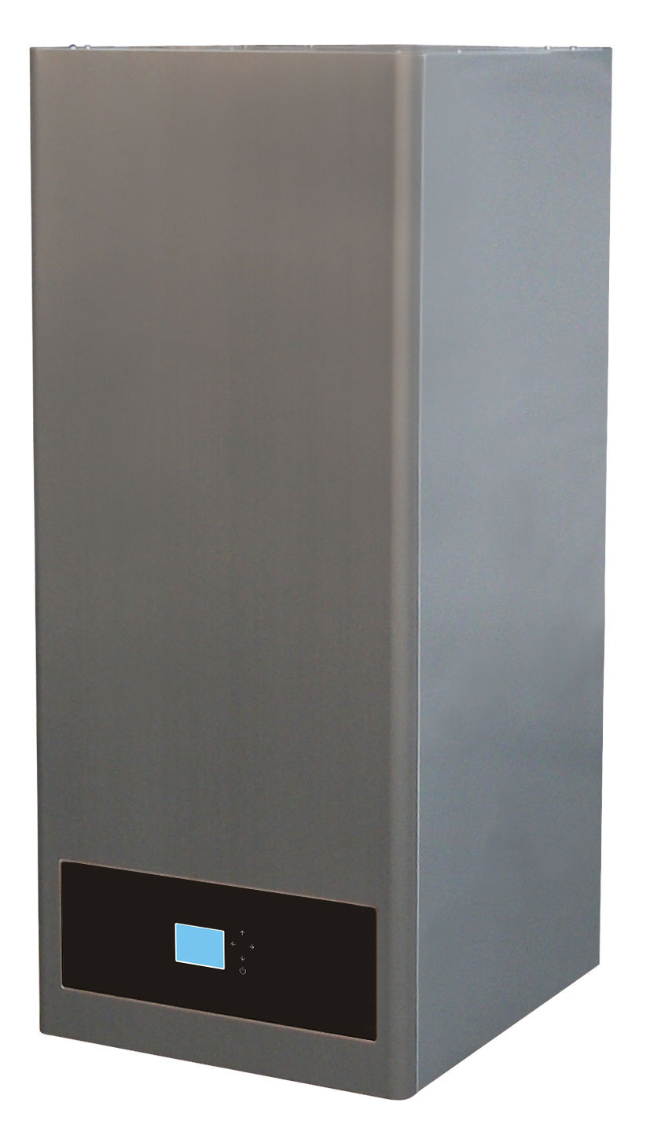

AirBLOCK je toplotna črpalka, namenjena predvsem za večstanovanjske objekte, v katerih se trenutno ogrevajo ter pripravljajo sanitarno vodo z klasičnimi etažnimi plinskimi pečmi.
Ker je v 2015 potrebno zamenjati vse klasične plinske peči z kondenzacijskimi smo pripravili energetsko varčnejšo in ugodnejšo alternativo, toplotno črpalko AirBLOCK katera je dimenzijsko prilagojena za montažo na mesto obstoječe plinske peči.
Vabimo vas na predstavitev celotnega prodajnega programa Feugrand v
OOZ RAVNE NA KOROŠKEM, Gačnikova pot 3, Ravne na Koroškem.
Predstavitev se bo izvajala dne 18.12.2014 med 10.00 in 12.00 uro.

Na predstavitvi vam bomo predstavili celotni prodajni program, kakor tudi v primeru, da ste zainteresirani za pogodbeno sodelovanje, tudi možnost podpisa pogodbe kot pooblaščen serviser ali montažer.
Poudariti moramo, da bomo prodajno mrežo širili samo preko pooblaščenih monterjev in serviserjev.

Robert Lužnic, robert.luznic@feugrand.com 051/359111
Feugrand d.o.o., Trzinska c.3, 1234 Mengeš

